Comment est structurée la sociéte francaise actuelle ?
A LA FIN DE CETTE SEQUENCE, JE DOIS ETRE CAPABLE DE :
- Lire et d’interpréter des pourcentages de répartition
- Lire et interpréter une médiane
- Lire et interpréter les mesures de variation
- Le coefficient multiplicateur (CM)
- Le taux de variation (T)
- L’indice simple (I)

Séquence 2
Pensez à annoter, stabiloter et compléter ce document sur des feuilles annexes. En classe de terminale, il est demandé de l’autonomie dans les prises de note.

Séquence 2 : Comment est structurée la société française actuelle ?
I. UN ESPACE SOCIAL, STRUCTURE ET HIERARCHISE 3
A. Quels sont les facteurs de différenciations sociales 3
B. Comment le statut socio-économique structure-t-il l’espace social ? 7
II. LA DYNAMIQUE DE LA STRUCTURE SOCIOPROFESSIONNELLE 10
A. Comment la tertiarisation transforme-t-elle la société ? 10
B. Quelles sont les mutations de la population active ? 14
III. LES THEORIES DES CLASSES SOCIALES EN DEBAT 17
A. Qu’est-ce qu’une classe sociale ? 17
B. Vers la fin des classes sociales ? 21
C. Le retour des classes sociales ? 25

Dans toute société, il existe « une répartition inégale des biens, du pouvoir et des signes exprimant le statut » (G.Balandier, 1974). Cette distribution inégale reflète des principes qui varient dans le temps et l’espace : la force physique, le sexe, la filiation, la reconnaissance de certaines compétences, etc… L’analyse de cette différenciation sociale est centrale dans l’histoire de la sociologie et elle a notamment pris la forme d’une caractérisation des sociétés contemporaines comme des sociétés de classes. Mais d’autres dimensions de la structure sociale ont fait l’objet d’une attention croissante : l’âge, le sexe…

Comment alors décrire la structure de la société française ?

Dans un premier temps, il est nécessaire d’être capable d’identifier les différents facteurs de différenciation. La société est pensée comme un espace social, ce qui signifie qu’elle est faite de proximités et de distances entre les individus et les groupes qui la composent. Les différences liées au sexe, à l’âge, au diplôme, au lieu de résidence, etc… se traduisent par des proximités entre certains individus dans les modes de vie, le rapport au monde, les contraintes matérielles… Ces différences constituent aussi des inégalités : elles contribuent à une hiérarchisation des individus et des groupes, certains étant plus doté, plus puissants, plus reconnus que d’autres.

Dans un second temps, nous allons retracer les grandes évolutions de la structure socioprofessionnelle depuis la 2nde moitié du vingtième siècle. Cet arrière-fond historique est nécessaire à la fois à la compréhension des tenants des débats sur les classes sociales et pour alimenter d’autres chapitres au programme (école, mobilité sociale, travail).

Dans un 3ème temps, il s’agit de répondre à la question : la société française est-elle une société de classes ? Que nous apportent les théories des classes pour la décrire et en comprendre la dynamique ?

- UN ESPACE SOCIAL, STRUCTURE ET HIERARCHISE
La notion d’espace social permet de représenter la société comme un « ensemble de positions distinctes et coexistantes définies les unes par rapport aux autres par des relations de proximité, de voisinage ou d’éloignement et aussi par des relations d’ordre comme « au-dessus », « au-dessous » et « entre ». (Bourdieu, 1994)

Quels sont les facteurs de différenciations sociales
Savoir identifier les multiples facteurs de structuration et de hiérarchisation de l’espace social : cycle de vie, composition du ménage, lieu de résidence et genre

« Hommes et femmes dans l’espace social » Doc 1 p. 168 Fiche complétée en cours avec les élèves de TSES 2021/2020 [Cf vidéo du 28/09/2020]

Groupe social : Ensemble d’individus qui partagent des caractéristiques communes, des intérêts communs et un sentiment d’appartenance.

Les inégalités sont des différences entre individus ou groupes sociaux qui se traduisent en termes d’avantages ou de désavantages qui fondent une hiérarchie entre ces individus ou groupes.
 | A l’aide de chaque document, rédiger une lecture
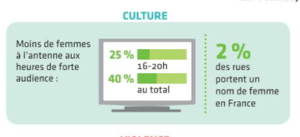 |  | [Lecture] : On constate que 25% des intervenants à l’antenne sur le créneau 16h-20h sont des femmes alors que sur la totalité du temps d’antenne elles représentent 40%.  [Analyse] : Soit une différence de 15 points de % en leur défaveur sur les heures de forte audience.  [Lecture sans paraphraser le document] : En France, sur 100 rues, 2 portent un nom de femme.
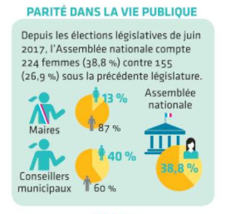
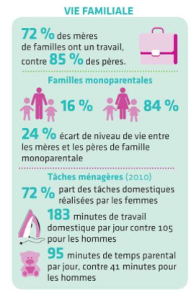
Q1- Dans quels domaines de la société existe-il des inégalités entre les hommes et les femmes ?
Il existe des inégalités entre femmes et hommes dans le monde de la culture, au travail, dans la vie familiale, en politique, dans le sport…
Ces inégalités jouent systématiquement en défaveur des femmes. Elles sont par exemple moins représentées à la télévision aux heures de grandes écoutes (16h-20h),
à 25 % contre 75 % pour les hommes ; elles sont moins rémunérées à conditions équivalentes (près de 10 % de moins que les hommes) ; elles passent plus de temps aux tâches ménagères (78 minutes de plus que les hommes chaque jour).
Q2- D’après vous, y-at-il des domaines de la société qui échappent à ces inégalités ?
Aucun domaine de la société n’échappe à ces inégalités.
En effet, celles-ci sont structurelles, elles ne sont pas liées à tel ou tel domaine particulier mais à la façon dont les hommes et les femmes sont éduqués, aux positions qu’ils et elles occupent et aux représentations liées à leurs sexes.

« Cycle de vie et position sociale » Doc 3 p.169
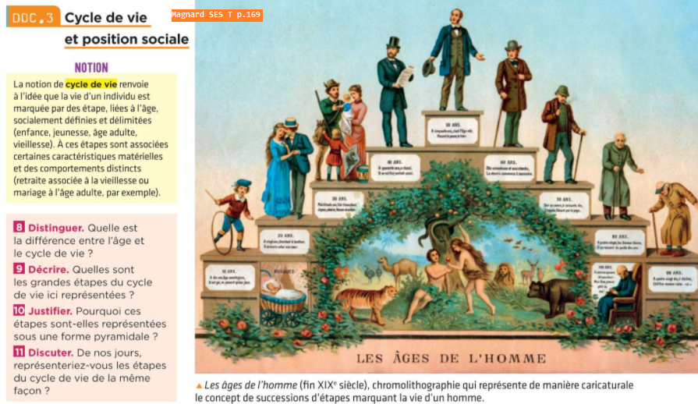
Ce document illustre les représentations sociales attachées à la position dans le cycle de vie et le fait qu’elles sont situées historiquement.
8- Quelle est la différence entre l’âge et le cycle de vie ?
L’âge est une donnée biologique précise, qui résulte d’un strict calcul temporel, tandis que le cycle de vie renvoie à des étapes qui couvrent une période temporelle plus vaste et qui sont définies socialement.

9-Quelles sont les grandes étapes du cycle de vie représentées dans ce document ?

Ce document présente les différents « âges de l’homme » : de la naissance à la vieillesse en passant par l’enfance et l’âge adulte.

10-Pourquoi ces étapes sont-elles représentées sous une forme pyramidale ?
La représentation pyramidale suggère une forme d’ascension sociale de l’enfance à l’âge adulte, puis un déclin à mesure que l’on vieillit. Cela signifie que certaines positions dans le cycle de la vie sont socialement plus valorisées que d’autres.
11.De nos jours, représenteriez-vous les étapes du cycle de vie de la même façon ?
Cette représentation – exclusivement masculine – présente le fait de fonder une famille hétérosexuelle comme une étape obligée, ce qu’on pourrait aujourd’hui questionner. Les paliers d’âge ici définis seraient sans doute à revoir car l’entrée dans la vie adulte et la procréation adviennent en moyenne plus tard aujourd’hui.

Cycle de vie : Pour les sociologues, le cycle de vie renvoie au fait que les individus, au fil de leur vie, s’ouvrent progressivement à des activités nouvelles, dans le même ordre. Tout le monde ne franchit pas les étapes du cycle de vie au même âge biologique : on repère donc différentes positions dans le cycle de vie.

« La composition des ménages en France en 2016 » Doc 1 p.170
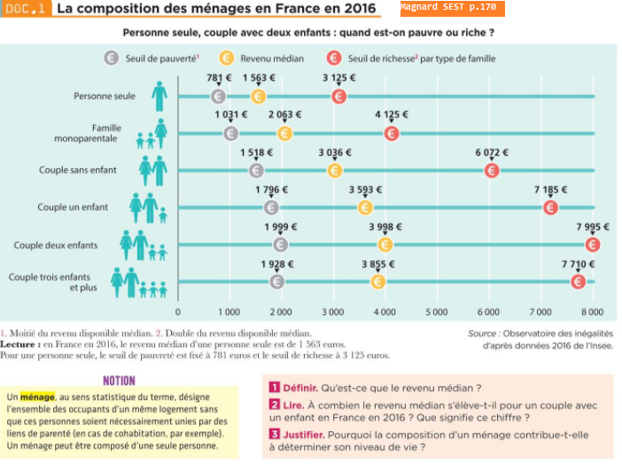

Ménage (au sens de l’INSEE) : Ensemble des occupants d’un même logement qu’ils aient ou non des liens de parenté.

Ce document montre de quelle façon la composition familiale est un facteur qui se combine au revenu pour structurer et hiérarchiser la société.

1. Qu’est-ce que le revenu médian ?
Le revenu médian est le niveau de revenu qui sépare la population en deux moitiés comportant le même nombre de personnes : l’une gagne moins et l’autre gagne plus.
2. A combien le revenu médian s’élève-t-il pour un couple avec enfant en France en 2016 ?
En France, en 2016, le revenu médian pour un couple avec un enfant était de 3 593 euros. Il s’agit d’une paraphrase du document. Comment pouvez-vous transformer cette phrase pour qu’elle soit validée dans un devoir ?
3. La composition d’un ménage contribue à déterminer son niveau de vie car les enfants génèrent des dépenses, ainsi, à niveau de revenu équivalent, un couple sans enfant aura un niveau de vie plus élevé qu’un couple avec enfants.

Niveau de vie : Quantité de biens et de services à laquelle un individu, un ménage, la population d'un pays peut accéder grâce à ses revenus.

« Le lieu de résidence » Doc 2 p.170
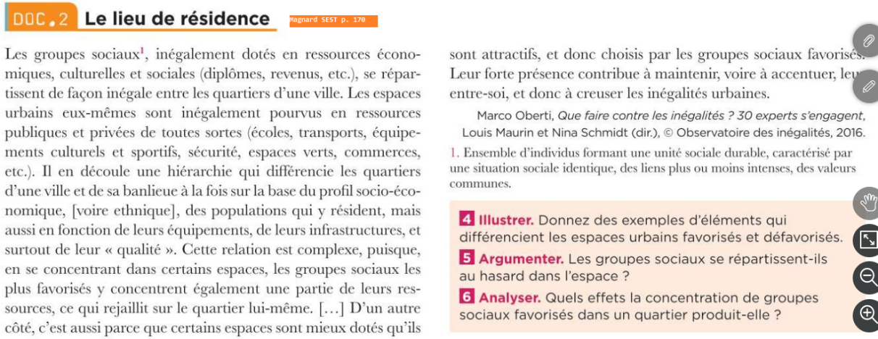

Ce document souligne que le lieu de résidence est aussi un facteur de structuration et de hiérarchisation de la société.
4-Qu’est-ce qu’un revenu médian ?
Fiche 6 « Outils statistiques »
4-Donnez des exemples d’éléments qui différencient les espaces urbains favorisés et défavorisés.
Les espaces urbains favorisés sont mieux dotés en ressources publiques et privées, par exemple, les espaces verts, les équipements sportifs y sont plus nombreux, ces espaces sont mieux desservis en transport.

5. Les groupes sociaux se répartissent-ils au hasard dans l’espace ? Les groupes sociaux ne se répartissent pas au hasard dans l’espace : les groupes les plus favorisés vont se concentrer dans les espaces urbains les plus favorisés.

6. Quels effets la concentration de groupes sociaux favorisés dans un quartier produit-elle ?
La concentration de groupes sociaux favorisés dans un quartier conduit à en écarter les groupes défavorisés qui n’ont pas les moyens de s’y installer. Ces groupes favorisés vont concentrer dans ces espaces une partie de leurs ressources, les rendant d’autant plus attractifs. Ce processus crée de l’entre-soi.

Synthèse Quels sont les facteurs de différenciations sociales

Les sociologues analysent et comparent des groupes sociaux, qu’ils repèrent en fonction de critères variés, comme le genre, la position dans le cycle de vie, le lieu de résidence ou encore la composition du ménage. Un même individu peut appartenir simultanément à plusieurs groupes sociaux.

Comment le statut socio-économique structure-t-il l’espace social ?
Savoir identifier les multiples facteurs de structuration et de hiérarchisation de l’espace social : CSP , revenu, diplôme,

Rappel seconde « Quelles relations entre le diplôme, l’emploi et le salaire ? »

La société vue à travers les catégories socioprofessionnelles Doc 1 p.166
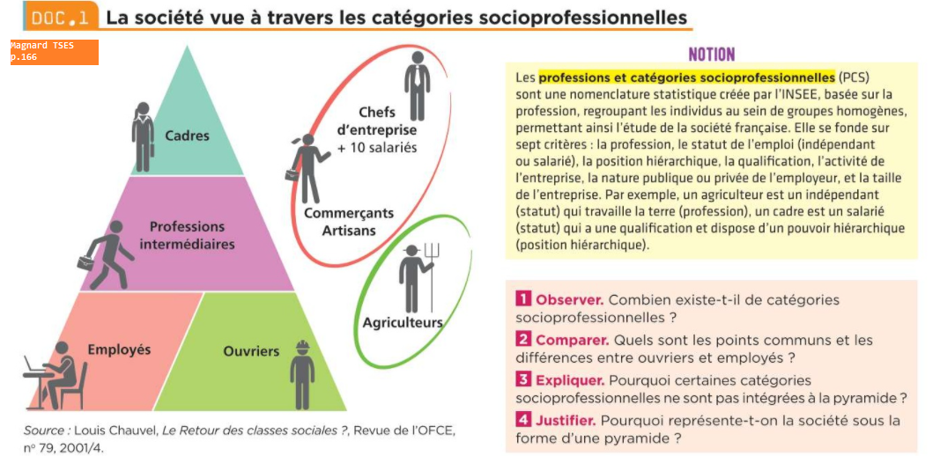

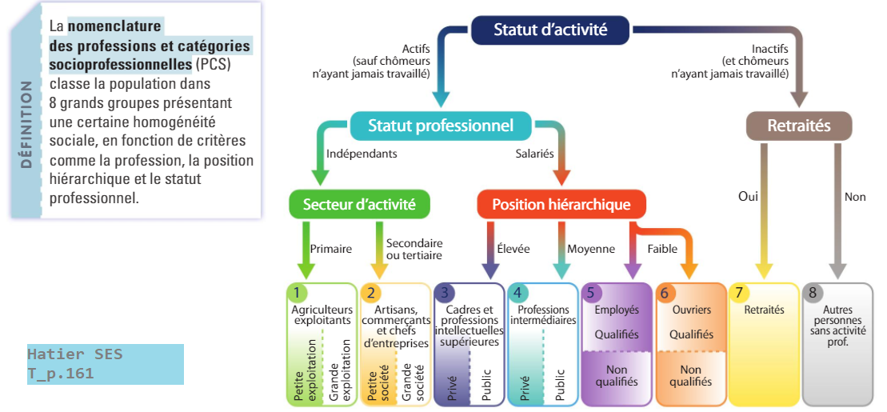

Ces documents montrent que les catégories socioprofessionnelles sont un outil pour représenter la société de façon hiérarchisée.
1. Combien existe-t-il de catégories socioprofessionnelles ?
Il existe 7 catégories socioprofessionnelles d’actifs : les cadres, les professions intermédiaires, les employés, les ouvriers, les chefs d’entreprise de plus de 10 salariés, les commerçants, les artisans et les agriculteurs.
2. Quels sont les points communs et les différences entre ouvriers et employés ?
Les ouvriers et les employés sont des catégories subordonnées, qui reçoivent des ordres plutôt qu’elles
n’en donnent. Les ouvriers exercent une activité principalement manuelle contrairement aux employés.
3. Pourquoi certaines catégories socioprofessionnelles ne sont pas intégrées à la pyramide de Louis Chauvel
Certaines catégories socioprofessionnelles (artisans commerçants, agriculteurs et chefs d’entreprise de plus de 10 salariés) ne sont pas intégrées à la pyramide car il ne s’agit pas de professions salariées mais indépendantes
- indépendantes: ils n’ont pas de contrat de travail et ne reçoivent pas d’ordres.
4. La représentation sous forme de pyramide symbolise une hiérarchie entre les différentes catégories socioprofessionnelles
: au sommet de la hiérarchie, on donne des ordres tandis qu’au bas de la hiérarchie on en reçoit.

« Lire et interpréter une médiane et des écarts » Exercice 2 p.193
Fiche 6 « Lire et interpréter une médiane »
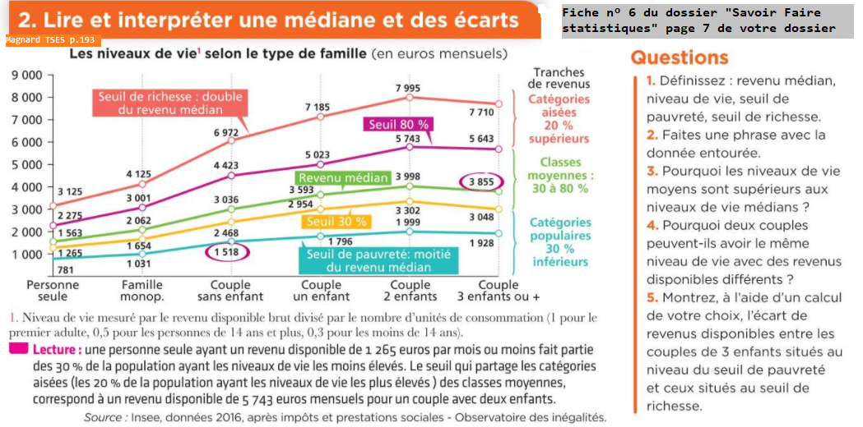
1. Définissez : revenu médian, niveau de vie, seuil de pauvreté, seuil de richesse.
Le revenu médian est le revenu qui divise la population en deux parties égales, c’est-à-dire tel que 50 % de la population ait un revenu supérieur et 50 % un revenu inférieur.
Le niveau de vie est égal au revenu disponible du ménage divisé par le nombre d’unités de consommation.
Le seuil de pauvreté est le seuil de revenu en dessous duquel on peut être considéré comme pauvre.
En France, le seuil de pauvreté correspond à la moitié du revenu médian, le seuil de richesse au double du revenu médian.

2. Faites une phrase avec la donnée entourée :
En France, le seuil de pauvreté pour un couple sans enfants est fixé à 1 518 euros mensuels. Il s’agit d’une paraphrase du document. Comment pouvez-vous transformer cette phrase pour qu’elle soit validée dans un devoir ?

3. Pourquoi les niveaux de vie moyens sont supérieurs aux niveaux de vie médians ?
Les niveaux de vie moyens sont toujours supérieurs aux niveaux de vie médians car les très hauts revenus tirent la moyenne des niveaux de vie vers le haut.
4. Pourquoi deux couples peuvent-ils avoir le même niveau de vie avec des revenus disponibles différents ?
Deux couples peuvent avoir le même niveau de vie avec des revenus disponibles différents selon le nombre d’enfants qu’ils ont : un couple sans enfant qui a des revenus disponibles inférieurs à un couple avec enfants peut avoir le même niveau de vie que lui.

Revenu disponible : revenu dont dispose réellement un ménage pour consommer et épargner.
Calcul du revenu disponible = revenu du travail + revenu du capital + revenu mixte + revenu de transfert – cotisations sociales – impôts et taxes.
5. Montrez, à l’aide d’un calcul de votre choix, l’écart de revenus disponibles entre les couples de 3 enfants situés au niveau du seuil de pauvreté et ceux situés au seuil de richesse.
Les couples de 3 enfants ou plus qui se situent au niveau du seuil de pauvreté ont un revenu disponible de 1 928 euros par mois contre 7 710 euros pour les couples de 3 enfants ou plus se situant au niveau du seuil de richesse, soit 4 fois plus.

« Lien entre pratiques culturelles et revenus »
On ne va pas au cinéma, assister à un spectacle ou visiter un site culturel dans les mêmes proportions selon ses revenus. Si 42% des 20% les plus riches déclarent aller au cinéma plus de 3 fois dans l’année, c’est le cas de seulement 17% des 20% les plus pauvres (Insee, données 2015). Les pratiques culturelles différenciées en fonction des revenus sont encore plus fortes lorsqu’il s’agit d’assister à un spectacle (théâtre, concert, spectacle vivant,) ou de visiter un site culturel. Les plus modestes sont 3 fois moins nombreux que les plus favorisés à le faire. Si 6% de la population dit n’avoir pas pu se permettre d’aller au cinéma sur une année, 17% des 20% les plus pauvres sont dans ce cas, contre 1% des plus riches. La proportion est sensiblement la même en ce qui concerne le fait de ne pas pouvoir se permettre d’assister à un spectacle ou de visiter un site culturel faute de moyens financiers. « Les pratiques culturelles selon les catégories sociales et les revenus » Observatoire des inégalités.

Q1 : Montrez, en vous appuyant sur des données tirées du texte, que les pratiques culturelles dépendent en partie du revenu
On peut constater que les pratiques culturelles dépendent en partie du revenu : 42 % des 20 % les plus riches sont allés au cinéma plus de trois fois dans l’année, contre seulement 17 % des 20 % les plus pauvres. Ces écarts s’accroissent lorsqu’il s’agit d’assister à un spectacle ou de visiter un site culturel.
Q2 : Selon vous, le revenu est-il le seul facteur explicatif des différences de pratiques culturelles ? Justifiez vos réponses.
Le revenu est un facteur explicatif des différences de pratiques culturelles (certaines pratiques culturelles sont très coûteuses), mais ce n’est pas le seul : on a pu voir en classe de 2de et de 1re que les goûts culturels sont fortement influencés par la socialisation reçue dans le milieu social d’origine.

Structure socioprofessionnelle : ensemble des caractéristiques durables d’une société qui correspondent à la présence de différents groupes sociaux fondés sur l’activité professionnelle.

Synthèse : Comment le statut socio-économique structure-t-il l’espace social ?

La grille des PCS permet de structurer l’espace social en fonction du statut socio-économique des individus. Elle classe les français en fonction de différents critères (métier, statut professionnel, niveau hiérarchique) dans 8 groupes présentant une certaine homogénéité sociale).
Le niveau de diplôme offre une protection contre le chômage, une place plus élevée dans la hiérarchie professionnelle et un niveau de revenu qui influence les possibilités de consommation.

- LA DYNAMIQUE DE LA STRUCTURE SOCIOPROFESSIONNELLE
Comprendre les principales évolutions de la structure socioprofessionnelle en France depuis la 2nde moitié du 20ème siècle

Comment la tertiarisation transforme-t-elle la société ?
Tertiarisation, élévation du niveau de qualification

« Qu’est-ce que le secteur tertiaire ? » Doc 2 p.172

: La tertiarisation ou l’essor d’une société de service Doc 3 p.173
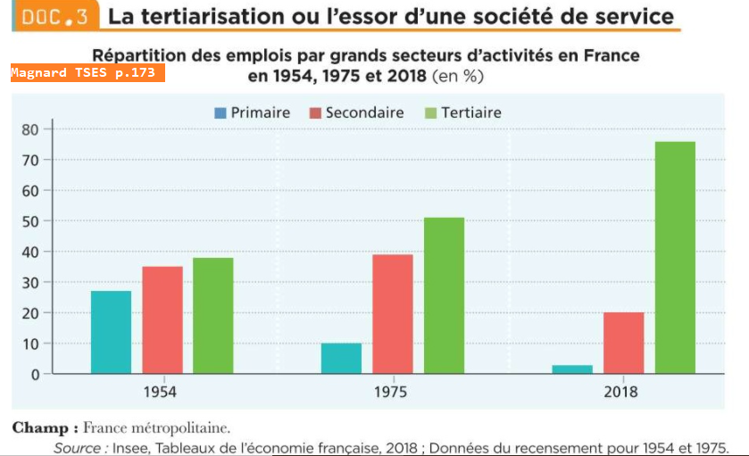

Ce document montre la place grandissante qu’occupe le secteur tertiaire dans l’économie et le déclin des secteurs primaire et secondaire.

Q8- Quelle était la part du secteur tertiaire en 1954 ? en 1975 ? et en 2018 ?
En 1954, le secteur tertiaire représentait 38 % de l’ensemble de l’activité, il représentait plus de 50 % de celle-ci en 1975 et près de 85 % en 2018.
Q9- Calculez l’évolution en % de la part des secteurs primaires et secondaires entre 1954 et 2018 ?
Entre 1954 et 2018, la part du secteur primaire dans l’ensemble de l’activité a diminué de plus de 92 % (((2 – 27) /27) x 100), tandis que la part du secteur secondaire a diminué d’un peu moins de 40 % ((20 – 33) /33) x 100).

Q10- Pourquoi peut-on parler d’un phénomène de tertiarisation de l’activité économiques ?
On peut parler de « tertiarisation » de l’activité en raison de la part grandissante et massive du secteur tertiaire dans l’ensemble de l’activité économique.

Tertiarisation : augmentation de la part du secteur tertiaire dans le PIB et dans l’emploi.

De plus en plus de diplômés du supérieur Doc 1 p. 174

Fiche 10 « Indice simple »
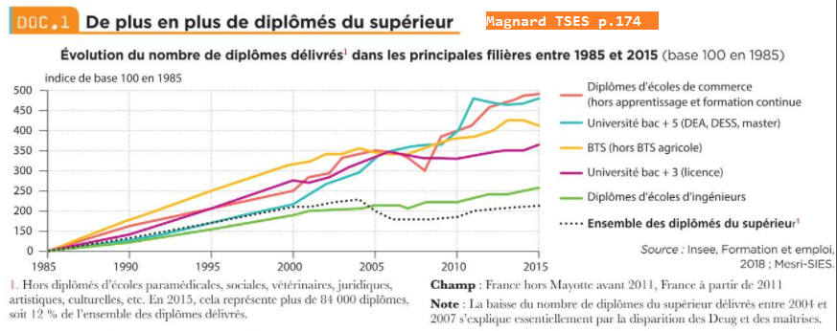

Ce document illustre le phénomène de massification scolaire dans l’enseignement supérieur, se traduisant par une augmentation massive du nombre de diplômés depuis les années 1980.
Diplôme : Titre délivré par une autorité et qui atteste un niveau d’enseignement, un degré d’aptitudes et de connaissances.

Q1- Comment le nombre de diplômés du supérieur a-t-il évolué entre 1985 et 2015 ?
Entre 1985 et 2015, le nombre de diplômés du supérieur a été multiplié par 2.
Q2-Quels sont les types de diplôme dont la délivrance a le plus augmenté sur cette période ?
Sur la période, ce sont les diplômes délivrés par les écoles de commerce et les diplôme de bac+5 délivrés par les universités qui ont le plus augmenté.

Q3-Selon vous, comment cette évolution s’explique-t-elle ?

Cette évolution traduit le phénomène de massification scolaire : à partir des années 1960, ce phénomène touche l’enseignement secondaire et, plus récemment, il s’est reporté sur l’enseignement supérieur.

L’élévation du niveau de qualification des emplois Doc 2 p.174
Fiche 12 « Lire, calculer et interpréter un taux de variation »
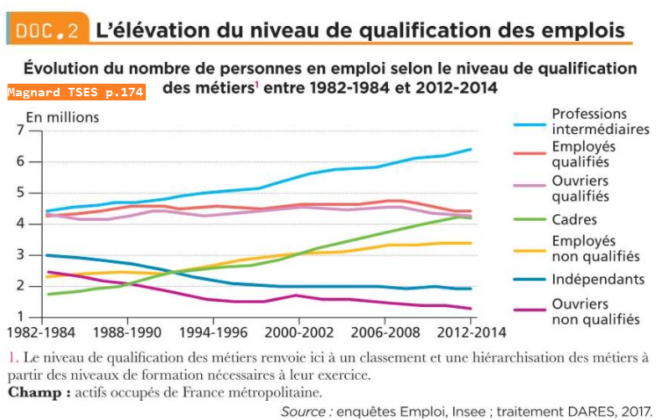

Q4- Faites une phrase pour décrire l’évolution des emplois de cadres.
Entre 1982 et 2014, le nombre d’emplois de cadres est passé de moins de 2 millions à un peu plus de 4 millions, il a ainsi été multiplié par plus de 2.

Q5-Calculez le taux de variation relatif au nombre de cadres en emploi entre 1982-1984 et 2012-2014
Le taux de variation relatif au nombre d’emplois de cadres entre 1982-1984 et 2012-2014 est environ de 116 % (((4,1-1,9) – 1,9) x 100).

Q6-En quoi les évolutions des métiers ouvriers illustrent-elles l’élévation du niveau de qualification des emplois ?
Qualification de l’emploi : elle correspond aux aptitudes nécessaires pour occuper un poste, aptitudes déterminées par l'employeur.
Entre 1982 et 2014, le nombre d’emplois ouvriers non-qualifiés a diminué sans que celui des emplois ouvriers qualifiés ne progresse, ce qui se traduit par une augmentation de la part des emplois ouvriers qualifiés dans l’ensemble de l’emploi ouvrier.

Q7-Quelle évolution va à l’encontre de l’idée d’une élévation du niveau de qualification de l’emploi ?
Sur la même période, le nombre d’emploi d’employés non qualifiés a eu tendance à augmenter tandis que celle des employés qualifiés a stagné, ce qui va à l’encontre de l’idée d’une progression de la qualification de l’emploi.

Synthèse Comment la tertiarisation transforme-t-elle la société ?

Après la Seconde Guerre mondiale, l’économie française a connu un phénomène de tertiarisation : le secteur des services est devenu majoritaire au détriment de l’industrie et de l’agriculture.
Ce phénomène s’explique par le progrès technique et l’élévation du niveau de qualification qui ont permis d’améliorer la productivité des travailleurs, d’augmenter leur niveau de richesse et donc leur consommation de services.
La tertiarisation a entraîné la réduction du nombre d’ouvriers et l’augmentation du nombre de cadres, d’employés et de professions intermédiaires.

Quelles sont les mutations de la population active ?
Salarisation, féminisation des emplois

Salarisation de l’emploi Doc 1 p.172
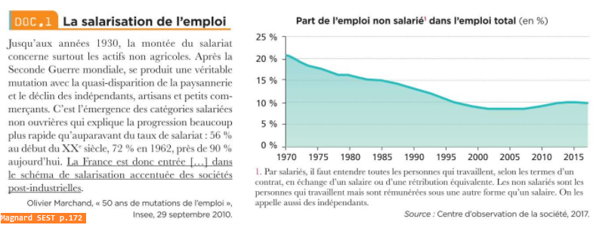
Le document 1 revient sur l’évolution historique de la part de l’emploi salarié en France.

Q1- Quelle est la différence entre les indépendants et les salariés ?
Les salariés sont liés par un contrat de travail et dans une relation de subordination, ce n’est pas le cas des indépendants.
Q2- Que désigne la salarisation de l’emploi ?

La salarisation de l’emploi désigne l’augmentation de la part de l’emploi salarié dans la population active au détriment des non-salariés.
Q3- A combien s’élève aujourd’hui le taux de salarisation de l’emploi ? Que signifie ce chiffre ?
Aujourd’hui, l’emploi salarié représente environ 90% de la totalité de l’emploi.

Q4- Expliquez la phrase soulignée.
« La France est donc entrée […] dans le schéma de salarisation accentuée des sociétés postindustrielles. »
Cette phrase signifie que toutes les sociétés post-industrielles (où les activités économiques immatérielles sont prédominantes) ont connu lors de cette même évolution historique une salarisation importante.

La progression de l’emploi des femmes Doc 2 p.176
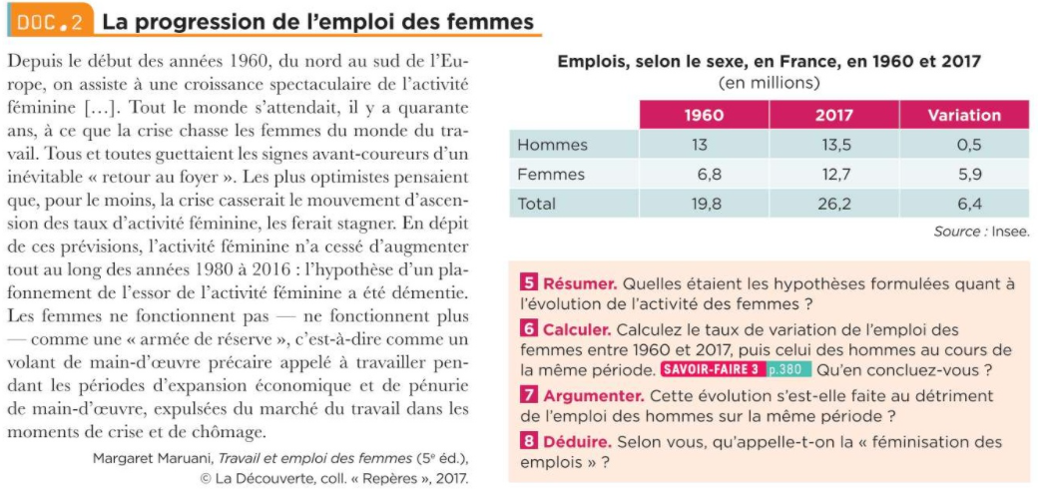

5. Quelles étaient les hypothèses formulées quant à l’évolution de l’activité des femmes ?
Les hypothèses formulées étaient celles selon lesquelles la crise économique conduirait à une baisse de l’activité des femmes ou du moins à un arrêt de la progression de celle-ci...
6.Calculez le taux de variation de l’emploi des femmes entre 1960 et 2017, puis celui des hommes au cours de la même période. Qu’en concluez-vous ? cf. III-B
Entre 1960 et 2017, le taux de variation de l’emploi des femmes est de 86,76 % ; celui des hommes est de 3,85 %. On peut en conclure que l’emploi des femmes a beaucoup plus progressé sur cette période, ce qui invalide ces hypothèses.
7. Cette évolution s’est-elle faite au détriment de l’emploi des hommes sur la même période ?
Les emplois des femmes ne se sont pas substitués à ceux des hommes puisque leur taux d’emploi a progressé sur cette période.

8.
La féminisation de l’emploi est la progression pour une classe d’emplois, de la part des emplois de cette classe qui sont occupés par des femmes.

La féminisation varie en fonction des métiers Doc 3 p.177

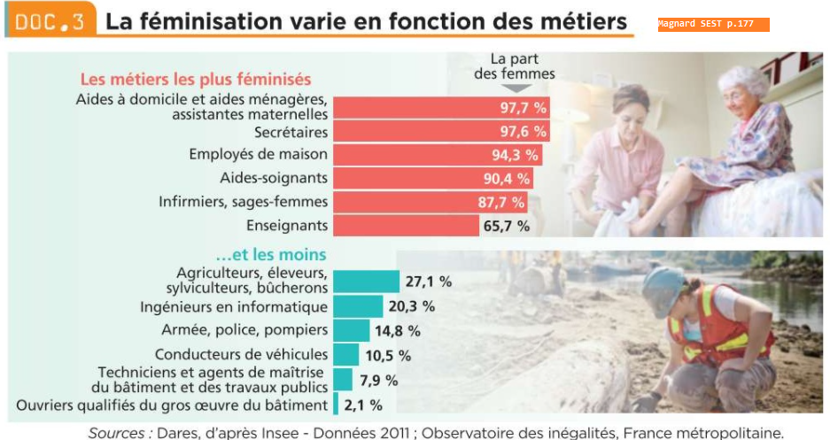

Q9 : Donnez un exemple de métier où le taux de féminisation est très important et un autre où il est très faible.
Le métier d’aide à domicile est fortement féminisé tandis que celui d’ouvrier du bâtiment l’est très faiblement.
Q10 : Comment l’existence de métier à dominante féminine ou masculine peut-elle s’expliquer ?
L’existence de métier à dominante masculine ou féminine s’explique par les représentations attachées à ces métiers et par les socialisations différenciées entre femmes et hommes qui contribuent à forger leurs aspirations professionnelles et leurs compétences. Ainsi, par exemple, les femmes sont socialisées très tôt au fait de prendre soin des autres et se retrouvent surreprésentées dans les métiers du « care », tandis qu’on valorise la force physique chez les hommes qui sont surreprésentés dans les métiers manuels.

Q11 : Quelles peuvent être les conséquences de cette ségrégation des emplois ?
Cette ségrégation des emplois va elle-même par la suite contribuer à renforcer ces représentations sociales : constater que les femmes sont surreprésentées dans certains métiers et les hommes dans d’autres encourage à penser qu’il existe des « métiers d’hommes » et des « métiers de femmes ».

Synthèse Quelles sont les mutations de la population active ?
:
Au cours du XXème siècle, l’économie est marquée par un phénomène de salarisation. La part de l’emploi non salarié diminue sous l’effet de transformations économiques profondes, comme l’apparition des grandes surfaces (qui a provoqué le déclin des commerçants indépendants), et le progrès technique qui a bouleversé le monde agricole (réduction très importante du nombre d’agriculteurs).
On note également une féminisation de la population active : plusieurs lois ont favorisé l’émancipation des femmes et leur entrée sur le marché du travail.
- LES THEORIES DES CLASSES SOCIALES EN DEBAT

Qu’est-ce qu’une classe sociale ?
Connaître les théories des classes et de la stratification sociale dans la tradition sociologique (Marx, Weber).

Les classes sociales chez Marx

Manuel pages 178 & 179

Classe sociale : Au sens large, regroupe des individus partageant une même place dans les rapports de production, un même mode de vie et un sentiment d’appartenance.

Stratification sociale : désigne le fait que toute société est composée de groupes sociaux différenciés et hiérarchisés.
La fusillade de Fourmies :
https://www.youtube.com/watch?v=wszfl65nG0o

A l’aide des documents du manuel et de cette vidéo, répondre aux questions suivantes :

Q1 : Selon Marx, quelles sont les deux classes qui caractérisent la « société bourgeoise moderne » ? Décrivez leurs caractéristiques.
Dans la société bourgeoise moderne, le prolétariat, exploité par la bourgeoisie, est amené à lutter pour améliorer sa condition. Il y a un rapport de domination, d’exploitation, que l’analyse de K. Marx vise à révéler, afin que les ouvriers se révoltent et prennent possession des moyens de production. Sur la couverture du Petit Parisien, on voit ainsi que les ouvriers qui se sont révoltés à Fourmies pour obtenir de meilleures conditions de travail ont dû faire face à la violence de l’armée qui représente l’ordre bourgeois. À l’époque de Marx, c’est-à-dire en pleine Révolution industrielle, le prolétariat est une classe « pour soi ». En effet, cette époque est caractérisée par l’essor de la classe ouvrière, qui s’organise progressivement dans le cadre des usines, des grands bastions ouvriers. Une conscience d’appartenance forte se développe, qui se manifeste par des mouvements de grève, ainsi que par la mise en place du syndicalisme ouvrier. De son côté, la bourgeoisie est une véritable classe pour soi : elle met en œuvre des stratégies visant à conserver sa domination sur le prolétariat et visant à transmettre le capital de génération en génération.

Q2 : Schématisez la théorie de la lutte des classes.
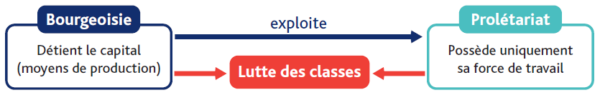

Q3 : Quelle est la différence entre une classe en soi et une classe pour soi ?
Une classe en soi est formée par des gens qui se trouvent dans la même situation économique, une classe pour soi est formée par des gens qui se trouvent dans cette même situation, en ont conscience et s’organisent pour faire valoir ensemble leurs intérêts.

Faire le point p.179

Selon Marx, la bourgeoisie possède le capital et exploite le prolétariat. Celui-ci se trouve aliéné par le mode de production capitaliste qui décompose et simplifie les tâches, ne lui laissant que sa force de travail à échanger. Le partage d’un même mode de vie, et la conscience de partager des intérêts communs conduit les ouvriers à combattre cette exploitation à travers la lutte des classes. C’est ce qui les différencient des paysans parcellaires qui forment une classe en soi mais pas pour soi.

La stratification sociale chez Weber

« Les 3 dimensions de la stratification sociale chez Weber Doc 1 p. 180 questions 1 & 2
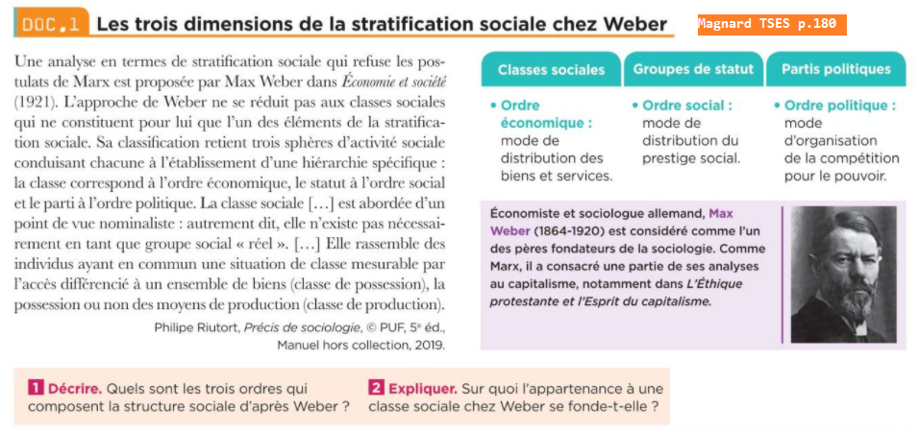
1. D’après Weber, les trois ordres qui composent la structure sociale sont l’ordre économique, l’ordre social et l’ordre politique.
2. Chez Weber, l’appartenance à une classe sociale repose sur deux critères : la possession des moyens de production qui détermine l’appartenance à telle ou telle
classe de production, l’accès à un ensemble de biens, l’appartenance à telle ou telle classe de possession.
D’après le « point de vue nominaliste », les catégories théoriques forgées n’ont pas nécessairement d’existence dans la réalité. Les classes correspondent à un moyen de classement mobilisé pat le sociologue.

« Des places liées au prestige » Doc 2 p. 180 questions 4 & 5
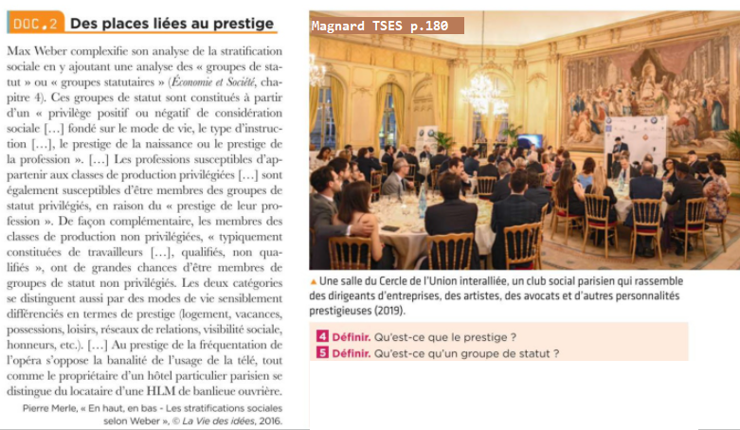
4. Le prestige est ce qui engendre le respect ou l’admiration.
5. Les groupes de statut permettent de classer les individus en fonction de leur degré de prestige.
Le classement est établi à partir du prestige attaché au mode de vie, à la naissance, à l’éducation et à la profession. La fréquentation de l’opéra, la consommation de caviar, le fait de posséder une maison de vacances sont des exemples de consommation des groupes de statut privilégiés.

Faire le point p.181

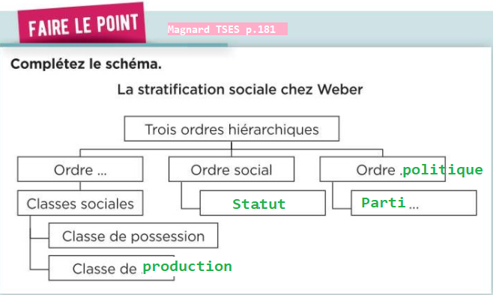

Les différences entre les définitions de classe sociale

Les différences entre les définitions de Marx et Weber Doc 4 p.181
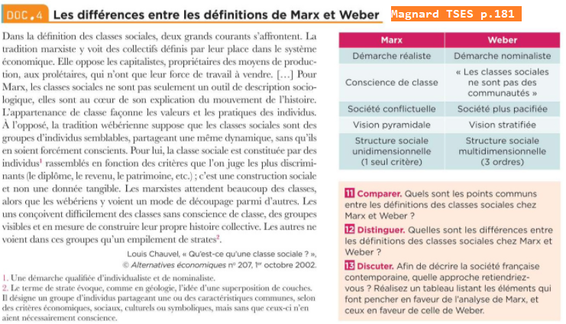

11. Quels sont les points communs entre les définitions des classes sociales chez Marx et Weber ?
Marx comme Weber proposent une classification de la société à partir de catégories. L’un comme l’autre accorde une place importante au critère économique et, plus particulièrement, à la place occupée dans les rapports de production.
12. Quelles sont les différences entre les définitions des classes sociales chez Marx et Weber ?
L’approche de Marx est réaliste tandis que celle de Weber est nominaliste ; la théorie de Marx induit une vision hiérarchisée et conflictuelle de la société, tandis que celle de Weber est plus pacifiée ; chez Marx, un seul critère est déterminant, tandis que Weber défend une vision multidimensionnelle qui s’appuie sur trois critères.
13. Afin de décrire la société française contemporaine, quelle approche retiendriez-vous ?
Eléments en faveur de l’approche de Marx | Eléments en faveur de l’approche de Weber
Persistance d’inégalités économiques très fortes, accumulation de richesses des capitalistes | Importance du prestige (exemple des réseaux sociaux, importance du nombre d’abonnés)
Regain de conflictualité sociale (mouvement des Gilets Jaunes, par exemple) | Disparition d’une conscience de classe ouvrière

Éléments en faveur

Synthèse : Qu’est-ce qu’une classe sociale ?

Pour Karl Marx, la lutte des classes oppose la bourgeoisie, qui possède les moyens de production et les prolétaires qui eux, ne possèdent que leur force de travail. Le conflit de classe se noue autour de l’exploitation des prolétaires par les bourgeois.
Pour Max Weber, la stratification sociale a 3 dimensions :
- Une dimension économique (classes sociales)
- Une dimension sociale (groupe de statut)
- Dimension politique (partis politiques)
Les classes sociales ne sont qu’une dimension de la stratification sociale au milieu des autres.

Vers la fin des classes sociales ?
Comprendre que la pertinence d’une approche en termes de classes sociales pour rendre compte de la société française fait l’objet de débats théoriques et statistiques : moyennisation, évolution des distances inter- et intra-classes, articulation avec les rapports sociaux de genre

Moyennisation de la société

La moyennisation ou la réduction des distances inter-classes Doc 1 p.182
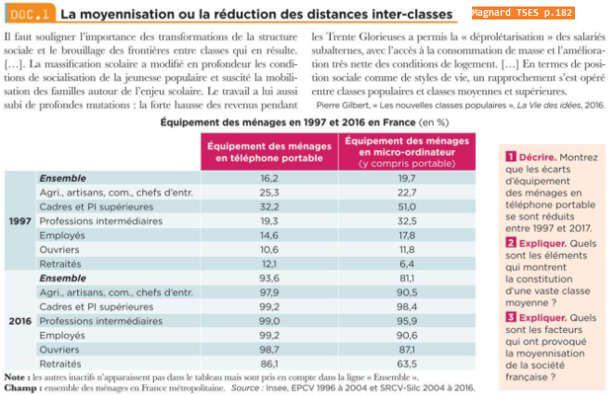
1-Montrez que les écarts d’équipement des ménages en téléphone portable se sont réduits entre 1997 et 2017.
Les écarts d’équipement des ménages se sont beaucoup réduits entre 1997 et 2016. Par exemple, en 1997, le taux d’équipement en téléphone portable des cadres et professions intellectuelles supérieures était 3 fois supérieur à celui des ouvriers (32,2 % contre 10,6 %), en 2016.
Cet écart est quasiment négligeable puisque ces deux catégories sont équipées à près de 99 % en téléphone portable.

2. Quels sont les éléments qui montrent la constitution d’une vaste classe moyenne ?
Le rapprochement entre le mode de vie et les conditions d’existence d’une partie des classes populaires avec les classes moyennes et supérieures dont des éléments qui traduisent la constitution d’une vaste classe moyenne. La distance inter-classe s’est réduite. Cela passe par exemple par l’augmentation des revenus, un accès plus large à l’éducation et à certains biens de consommation (téléphones, ordinateurs).
3. Quels sont les facteurs qui ont provoqué la moyennisation de la société française ?
La massification scolaire et les Trente Glorieuses qui ont permis l’augmentation des revenus ont grandement contribué à la moyennisation de la société.

Distance inter-classe : écarts de richesses et les différences de modes de vie entre les classes sociales.

Le processus de moyennisation consiste en un rapprochement des modes de vie et une réduction des inégalités entraînant la constitution d’une vaste classe moyenne en France.

Massification scolaire : En matière d'enseignement, la massification renvoie au fait qu'une partie de plus en plus importante d'une génération puisse poursuivre des études qui auparavant étaient réservées à un nombre restreint d'individus, généralement issus des milieux les plus favorisés.

Distance intra-classes au sein des employés Doc 3 p.183

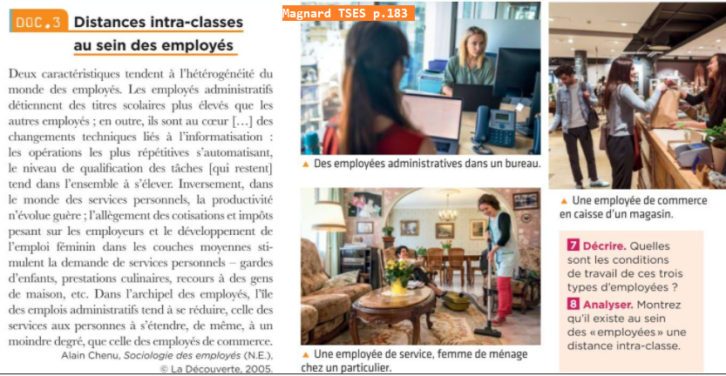
7. Quelles sont les conditions de travail de ces trois types d’employées ?
Sur la première image, les employées administratives travaillent dans un bureau, elles disposent de leur propre espace de travail fixe et d’un calme relatif. Sur la deuxième image, l’employée de commerce apparaît elle au contact du public, elle doit travailler debout. Sur la dernière image, l’employée de service fait le ménage chez un particulier, elle est aussi au contact direct du public, ne bénéficie pas d’un lieu de travail fixe mais doit se déplacer, elle effectue des tâches physiques éprouvantes.

8. Montrez qu’il existe au sein des « employées » une distance intra-classe.
Il existe une distance intra-classe au sein du groupe des employés : en effet, il existe des écarts importants dans les niveaux de qualification, de rémunération et de conditions de travail entre les employés administratifs et les autres employés, notamment de services.

Distance intra-classe : écart de richesse et les différences de mode de vie à l’intérieur même des classes sociales.

La classe s’articule avec les rapports de genre

« Calculer, lire et interpréter un taux de variation » Exercice 3 p.193
Fiche 12 Dossier « Savoir Faire statistiques » page 18
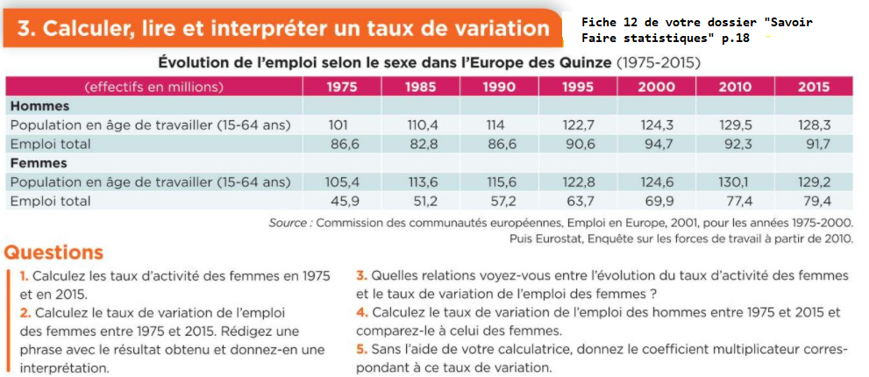

$$Taux d^{'}activité=\frac{ensemble des actifs}{population en âge de travailler}$$

1. Calculez les taux d’activité des femmes en 1975 et en 2015
$Taux d^{'}activitédes femmes en 1975= \frac{45,9}{105,4}*100$=43,5%
Le taux d’activité des femmes est de 43,5 % en 1975 et de 61,5 % en 2015. Cette phrase est une paraphrase, transformez-la en lui donnant du sens.
2.Calculez le taux de variation de l’emploi des femmes entre 1975 et 2015. Rédigez une phrase avec le résultat obtenu et donnez-en une interprétation.
Entre 1975 et 2015, le taux de variation de l’emploi des femmes est de 73,2 %, ce qui traduit la salarisation massive des femmes sur cette période.
$$\frac{79,4-45,9}{45,9}*100=73,2\%$$
Même remarque

3. Quelles relations voyez-vous entre l’évolution du taux d’activité des femmes et le taux de variation de l’emploi des femmes ?
Il existe une corrélation entre l’évolution du taux d’activité des femmes et le taux de variation de l’emploi des femmes. En effet, l’augmentation du taux d’activité des femmes passe en partie par une augmentation du nombre d’emplois des femmes (mais aussi par une diminution de l’écart entre emplois des femmes et femmes
en âges de travailler).
4. Calculez le taux de variation de l’emploi des hommes entre 1975 et 2015 et comparez-le à celui des femmes.
Entre 1975 et 2015, le taux de variation de l’emploi des hommes est de 5,8 %, il a donc augmenté mais beaucoup moins que celui des femmes sur la même période.

5. Sans l’aide de votre calculatrice, donnez le coefficient multiplicateur
Ce coefficient multiplicateur est 1,058 (5,8/100 + 1). Faite une phrase avec cette donnée.

Salaires nets mensuels selon le sexe et la catégorie sociale
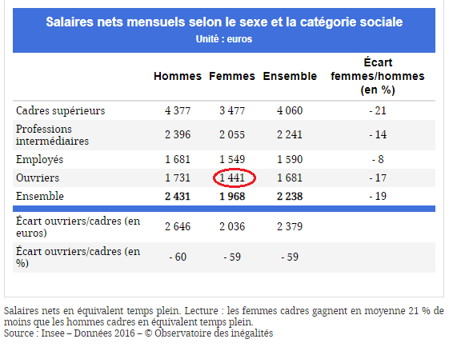
Q1- Faites une phrase exprimant la signification de la donnée entourée ?
En 2016, les femmes ouvrières percevaient un salaire net mensuel moyen de 1 441 euros. Ce qui représente
$\frac{1441}{1731}*100=65,9\%$ du salaire net mensuel moyen des homme ouvriers.

Q2- Expliquez pourquoi ce tableau permet de mettre en évidence une forme de distance intra-classe au sein du groupe des ouvriers.

Ce tableau permet de mettre en évidence le fait qu’il existe, au sein de la classe ouvrière, des inégalités importantes entre les hommes et les femmes. Les rapports sociaux de genre traversent donc les classes et instaurent une forte distance intra-classe entre les membres de la classe ouvrière.

Rapports sociaux de genre : Système de bi-catégorisation hiérarchisée entre les hommes et les femmes ainsi qu’entre les valeurs et représentation qui leur sont associées. Cette expression met l’accent sur la dimension conflictuelle de ces rapports qui s’établissent à l’avantage d’un groupe sur un autre (celui des hommes et celui des femmes)

Synthèse : Vers la fin des classes sociales ?

Le processus de moyennisation, marqué par la réduction des inégalités économiques et le rapprochement des modes de vie (liés notamment à la démocratisation et à la massification scolaire), a contribué à réduire les écarts entre les classes, entraînant aussi une baisse de la conscience de classe. Ce processus entraîne une forte réduction de la distance inter-classe.
Les classes sociales sont par ailleurs marquées par des distances intra-classes qui brouillent les frontières de classe : les inégalités liées au genre traversent les classes sociales, tout comme celles liées aux diplômes. La multiplication des facteurs d’individualisation renforce le brouillage des frontières de classes.

Le retour des classes sociales ?
Comprendre que la pertinence d’une approche en termes de classes sociales pour rendre compte de la société française fait l’objet de débats théoriques et statistiques ?

L’identification subjective à un groupe social

« Identification subjective et position objective » Doc 1 p.186
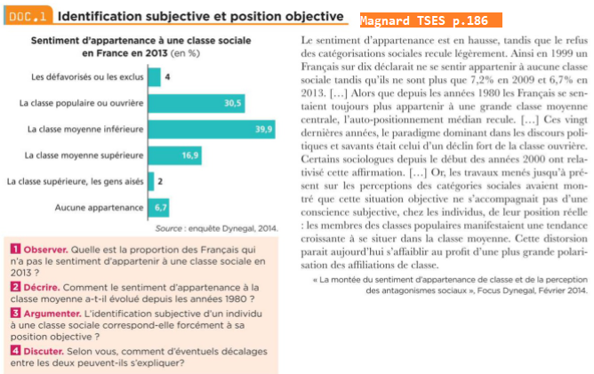

L’identification subjective à un groupe social est le fait pour un individu d’avoir le sentiment d’appartenir à ce groupe. Cette identification peut ne pas tout à fait correspondre à l’identification objective à un groupe social, qui s’appuie sur des caractéristiques mesurables.

Ce document revient sur l’idée que la majorité de la population a le sentiment d’appartenir à la classe moyenne. Il montre que cela reste vrai dans l’ensemble, mais qu’au cours des dernières années, on observe un renouveau de la polarisation du sentiment d’appartenance à une classe.

1. Quelle est la proportion des Français qui n’a pas le sentiment d’appartenir à une classe sociale en 2013 ?
En 2013, 6,7 % des Français n’ont pas le sentiment d’appartenir à une classe sociale.
Cette phrase est :
☐ une paraphrase et doit être modifiée
☐ correcte et peut être utiliser en devoir
2. Comment le sentiment d’appartenance à la classe moyenne a-t-il évolué depuis les années 1980 ?
Depuis les années 1980, les Français tendaient à s’identifier de plus en plus à la classe moyenne, mais, depuis les années 2010, ce sentiment tend à reculer et on assiste à une nouvelle polarisation du sentiment d’appartenance de classe.

3.L’identification subjective d’un individu à une classe sociale correspond-elle forcément à sa position objective ?
Il peut exister un décalage entre le sentiment subjectif d’appartenance de classe d’un individu et sa position objective. Ainsi, en 2013, seuls 2 % des Français s’estiment appartenir à la classe supérieure ou aux « gens aisés » tandis que cette proportion est en réalité plus large d’un point de vue objectif.
4. Selon vous, comment d’éventuels décalages entre les deux peuvent-ils s’expliquer ?
Ces décalages peuvent s’expliquer par la difficulté pour une majorité de personnes à définir objectivement ce que sont les classes sociales et leurs frontières : à partir de quand appartient-on à la classe moyenne ? à la classe supérieure ? Ces décalages surviennent également d’une tendance à se comparer qui peut donner l’impression qu’il y a toujours mieux lotis que soi, sans avoir conscience des situations moyennes ou médianes de l’ensemble des Français.

« Se définir comme bourgeois » Doc 4 p. 187
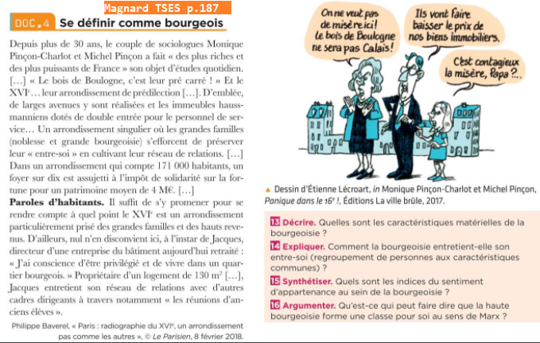
Ce document donne un aperçu des travaux sur la haute bourgeoisie de Michel et Monique Pinçon-Charlot qui ont montré que celle-ci est aujourd’hui la seule classe en soi montré que celle-ci est aujourd’hui la seule classe en soi et pour soi au sens marxiste originel.

13. Quelles sont les caractéristiques matérielles de la bourgeoisie ?
La bourgeoisie se caractérise matériellement par sa richesse, mais aussi par son mode de vie – le fait d’habiter dans de beaux quartiers, par exemple – et ses pratiques de consommation (le fait d’être propriétaire d’un grand appartement en ville, par exemple).
14. Comment la bourgeoisie entretient-elle son entre-soi (regroupement de personnes aux caractéristiques communes) ?
La bourgeoisie entretient son entre-soi en cultivant son réseau de relations, c’est-à-dire en nouant des liens avec des personnes semblables. Cela peut par exemple passer par des réunions d’anciens élèves, par le fait d’avoir les mêmes loisirs ou de se marier avec une personne du même milieu.
15. Quels sont les indices du sentiment d’appartenance au sein de la bourgeoisie ?
Les pratiques visant explicitement à entretenir l’entre-soi, le fait de déclarer appartenir à une classe privilégiée ou encore la capacité à se mobiliser pour faire valoir ses intérêts (cf. caricature) sont des indices du sentiment d’appartenance au sein de la bourgeoisie.
16. Qu’est-ce qui peut faire dire que la haute bourgeoisie forme une classe pour soi au sens de Marx ?
Une classe pour soi est une classe dont les individus qui la composent non seulement partagent des caractéristiques similaires, mais en ont de plus conscience

De multiples facteurs d’individualisation

« L’individualisation : un processus long » Doc 1 p.188
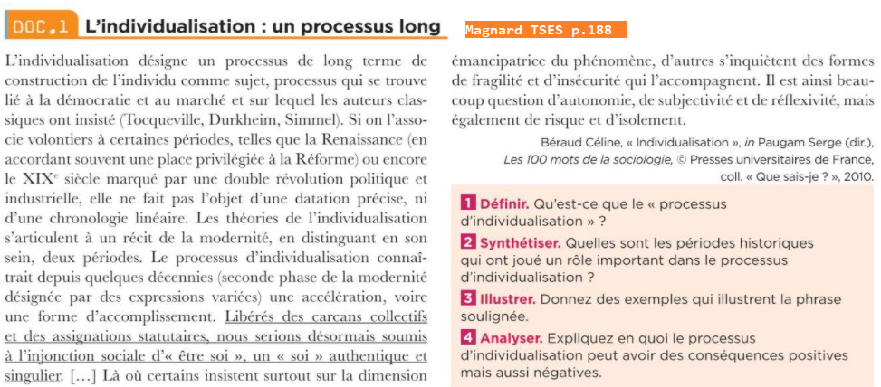
Ce document permet de définir le processus d’individualisation et de le resituer historiquement.

1.
Le « processus d’individualisation » désigne le processus historique au cours duquel l’individu se constitue comme sujet singulier.

2. Quelles sont les périodes historiques qui ont joué un rôle important dans le processus d’individualisation ?
La Renaissance, et notamment la Réforme, la Révolution française et la Révolution industrielle sont des époques qui ont joué un rôle important dans le processus d’individualisation. La fin du XXe siècle constituerait une nouvelle période d’accélération de ce processus.
3. Donnez des exemples qui illustrent la phrase soulignée
La disparition des mariages arrangés constitue un exemple de disparition de carcan collectif. L’essor du secteur du développement personnel traduit l’injonction sociale à « être soi », un « soi » authentique et singulier.
4. Expliquez en quoi le processus d’individualisation peut avoir des conséquences positives mais aussi négatives ?
Le processus d’individualisation peut induire un gain de liberté pour l’individu, mais il peut aussi contribuer à la disparition de collectifs qui lui apportaient de la sécurité et entraîner de l’isolement.

« L’individualisation affaiblit la logique de classe » Doc 4 p.189

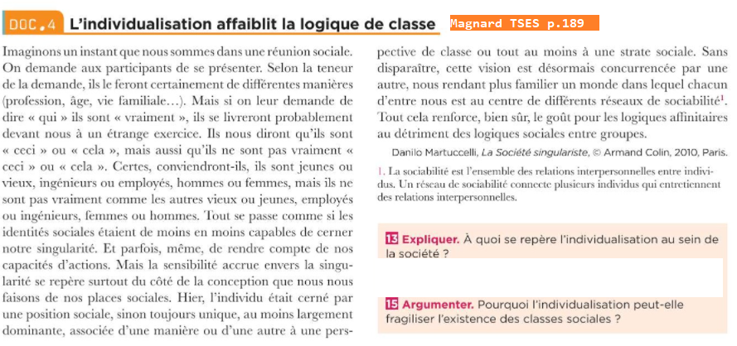
13. A quoi se repère l’individualisation au sein de la société ?
L’individualisation se repère au sein de la société à travers la diminution du sentiment d’appartenance à des collectifs.
15. Pourquoi l’individualisation peut-elle fragiliser l’existence des classes sociales ?
L’individualisation participe au renforcement de logiques affinitaires au détriment de logiques sociales de groupes. Elle pousse l’individu à se percevoir comme unique et non pas comme membre d’un groupe, d’une classe, semblable à d’autres individus qui en seraient membres eux-aussi.

Synthèse : Le retour des classes sociales ?

La classe populaire et la bourgeoisie sont toujours présentes dans la société française actuelle. La classe populaire (constituée d’ouvriers et d’employés) constitue une classe « en soi », peu mobilisée, alors que la bourgeoisie est une classe « pour soi », animée par une forte conscience d’appartenance.
L’augmentation récente des inégalités économiques et la persistance d’inégalités sociales et culturelles sont le signe que les classes demeurent présentes dans la société française actuelle.
Le processus d’individualisation tend à donner plus d’importance à l’individu et à isoler des groupes auxquels il appartient. Il peut donc se traduire par une diminution des logiques de classes.

- Polarisation : Apparition ou existence de deux pôles au sein d'une structure ou au cours d'un phénomène. Larousse.fr

